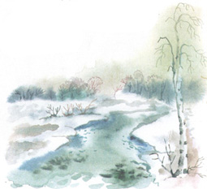
Экологический календарь
на МАРТ

14 марта - День действий против плотин. День действий в защиту Рек, Воды и Жизни.
15 марта - Всемирный День действий против охоты на бельков.
21 марта - Весеннее Равноденствие
22 марта - Всемирный День Воды (Водных ресурсов). Международный день Балтийского моря
23 марта - Всемирный День Климата (Метеорологический День)

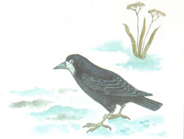

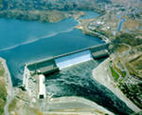
14 марта - День действий против плотин. День действий в защиту Рек Воды и Жизни.
Международный день действий против плотин отмечается по инициативе общественной организации «Международная сеть рек» (США). «За реки, воду и жизнь» - девиз этого дня. В марте 1997 года в Бразилии состоялась Первая международная конференция против строительства крупных плотин, которая установила ежегодно 14 марта отмечать день борьбы с плотинами в защиту Рек, Воды и Жизни. Конференция призвала все действия проводить под лозунгом: "Пусть вода несет жизнь, а не смерть!" и призвала правительства установить мораторий на строительство крупных плотин, пока не будет произведена международная независимая экспертиза проектов их возведения, а также компенсирован ущерб людям и природе.

15 марта - Всемирный День действий против охоты на бельков.
15 марта во всех цивилизованных странах стал Всемирным днем протеста против охоты на тюленей. Железными дубинами забивают насмерть сотни тысяч детенышей тюленя. Этот промысел считается традиционным, и в нём каждый год участвуют 300-350 зверобоев. К концу сезона будет истреблено 300 000 животных, возраст большинства из которых едва достигает 12 дней. Многие из них ещё ни разу не пробовали твердую пищу и даже не научились плавать. Альтернативой добычи тюленей мог бы стать экологический туризм. Многие в мире готовы заплатить приличную сумму, чтобы собственными глазами увидеть детенышей тюленей или сфотографироваться в обнимку с милым "ластоногим ребенком".

Народные приметы на март
Приметы на 1 марта
Сверчит зяблик — к ненастью и холоду. Начинается жор у леща, плотвы и щуки.
Приметы на 2 марта
Облака плывут быстро и высоко — к ясному дню, без осадков.
Приметы на 3 марта
Мерцающая луна — к снегу. Малые звезды на чистом небе видны слабо — к сильному ветру. Начинает хорошо клевать окунь....
Приметы на 4 марта
Грачи и галки стаями сидят на дороге — ожидай ненастья. Красноватая луна — назавтра будет относительно тепло и сыро.
Зайцы выкапывают в снегу норки — перед бураном, метелью.
Глазки на клубнях картофеля в овощехранилище проросли рано — к ранней весне.
Приметы на 5 марта
Если грачи и галки вьются высоко стаями и опускаются стрелой на землю — будет снег. В ненастье вечером появляется полоса ясного неба на западе—к возможному прекращению осадков. Ветер меняет направление по часовой стрелке — к потеплению, хотя и нестабильному.
Приметы на 6 марта
Если стаи грачей с криком вьются над гнездами: то сядут, то опять взволнуются — погода переменится. Западный ветер дует несколько дней подряд — к сырой погоде. Воздух сухой — к потеплению.
Приметы на 7 марта
Голуби разворковались — устанавливается вёдро. Заря золотистая или бледно-розовая — к хорошей погоде. Солнце светит как-то неясно, несмотря на то, что небо чистое, — к ухудшению погоды. При ветре лучи вокруг звезд различны: откуда они длиннее, оттуда и ветер.
Приметы на 8 марта
Начинает клевать голавль. Искры, образующиеся в местах соприкосновения токоприемников трамваев, троллейбусов и электричек с проводами, имеют голубой цвет — к сухой погоде. Горшки и кастрюли легко перекипают через край — к снегопаду.

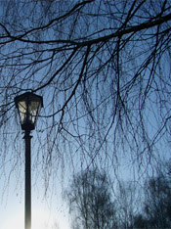
Март: первые лучи
Описание природы ранней весны (I - II неделя).
Вот и долгие морозы сменяются долгожданным весенним теплом. Снег еще долго будет лежать на холодной земле, а ледяные ветра еще не один раз напомнят, что зима хоть и ослабла, но не сдалась. Уже скоро яркое мартовское солнце начнет пригревать постепенно землю, согревать своими лучами остывший за долгую зиму воздух. Температура воздуха еще долго будет отрицательной в ночные и утренние часы, но днем под воздействием согревающих обледенелую землю лучами, он понемногу начнет прогреваться до 0° и выше.
Ранней весной природа еще спит. Первые солнечные лучи еще слабые, средняя температура месяца почти зимняя -5°. Снег покрывается влажной грязевой коркой, на ровных участках земли разрастаются проталины. Природа весной притаилась в ожидании излома зимы, в марте в солнечную погоду на небе начнут собираться первые кучевые облака, а в ненастье возможен мокрый снег с дождем. Скоро прилетят птицы и разнесут весенние нотки по всему лесу.

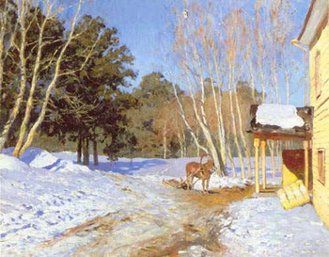
Начало марта в народном календаре
"Февраль силен метелью, а март - капелью"
Весна в природе просвечивается на каждом шагу, становится слышно веселое чирикание воробьев, а небосклон становится ясным и чистым, где постепенно, опускаясь с высоты холодного неба, начинают кучеваться облака. По народному календарю, заметная дата в описании природы весны - 6 марта, когда Тимофей-Весновей вдыхает ее в землю. Начиная с 12 числа к нему присоединяется в помощь Прокоп, колеистые из снега дороги, разрушаемые теплом, уже 13 марта в дружной компании с Василием-Капельником подводят зимовье к перелому. 14 марта отмечается как день встречи весны красной. Евдокия по юлианскому календарю с этого дня начинает весну. Март набирает свою силу, теперь уже активно сопротивляясь морозам и северным ветрам, хотя они еще долго-долго будут держать природу в ледяных оковах.

Что мы делаем в марте
В марте погода еще мокрая, то дождь, то снег, поэтому на улицу, обязательно, надо не забыть взять зонтик. 8 марта международный женский день, а значит поздравляем маму. Несмотря на то, что солнышко пригревает все сильней, воздух еще холодный, поэтому снег будет лежать до самого конца марта, а то и до первых чисел апреля.

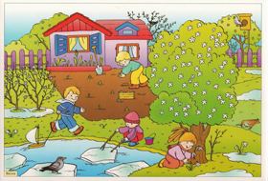
Пословицы, поговорки, приметы о весне

Весенний лед толст, да прост; осенний тонок, да цепок.
Весна длинным днем красна.
Весна красная, а лето страдное.
Весна на тепло щедра, да скупа на время.
Весна и осень на пегой кобыле ездят.
Весна красна, на все пошла.
Весна красна цветами, а осень снопами.
Весной ведро воды - ложка грязи; осенью ложка воды - ведро грязи.
Весной дождь парит, а осенью мочит.
Весенний день – что ласковое слово.
Весною день упустишь, так годом не вернешь.
Весной дождь парит, а осенью мочит.
Весна красна, да голодна; осень дождлива, да сыта.
Весна – наши отец и мать, кто не посеет, не будет и собирать.
Весна цветы рассыпает, зима снег простилает.
Весной часом отстанешь — днем не догонишь.
Весной, что рекой прольет - капли не видать; осенью ситцем просеет - хоть ведром черпай.
Весною сутки мочит, а час сушит.
Вешний ледок, что чужой избы порог.

